南投縣仁愛鄉互助國民小學成果照片
活動名稱 |  |  | 學校推動家庭教育實施計畫會議
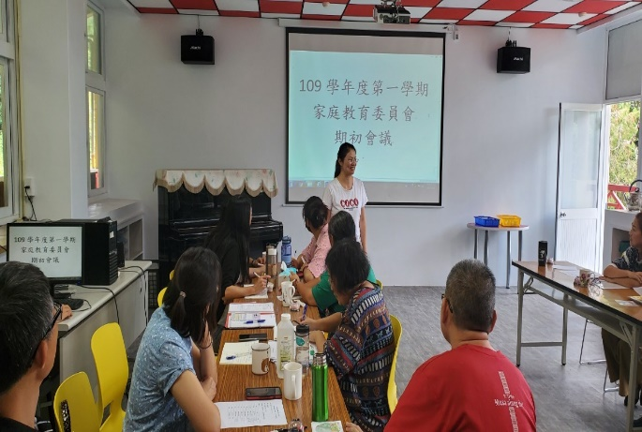 |  |  |  | 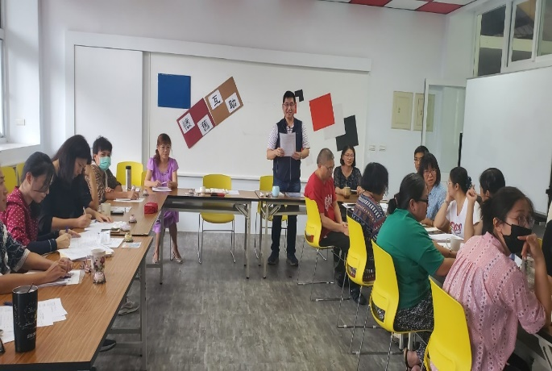
說明 | 109-1期初家庭教育會議照片 |  |  | 說明 | 109-1期初家庭教育會議照片
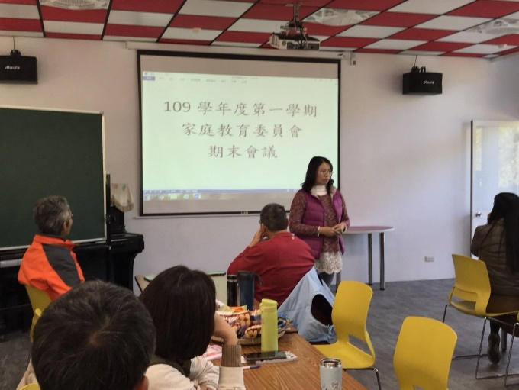 |  |  |  | 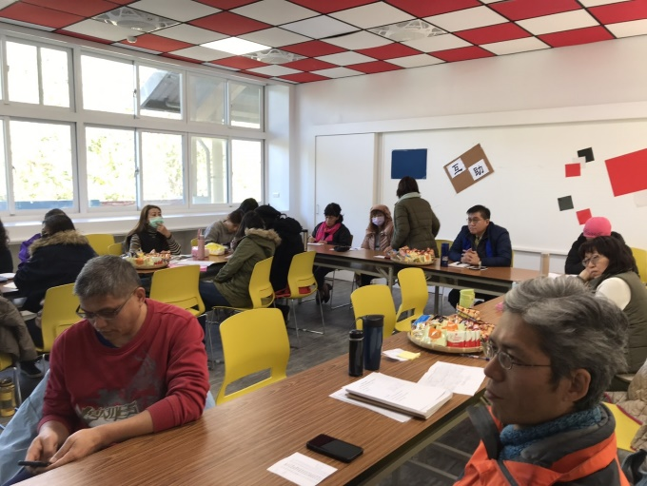
說明 |  | 109-1期末家庭教育會議 |  | 說明 |  | 109-1期末家庭教育會議
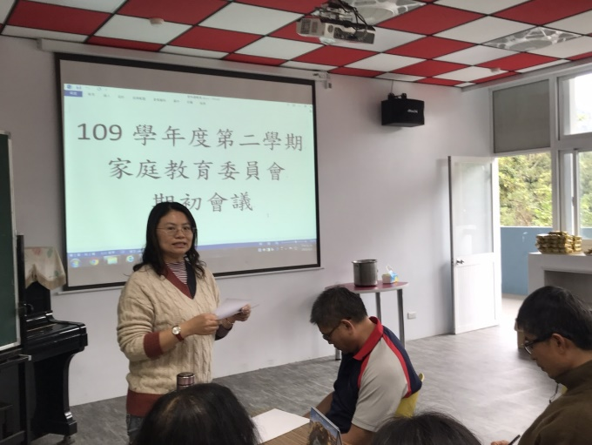 |  |  |  | 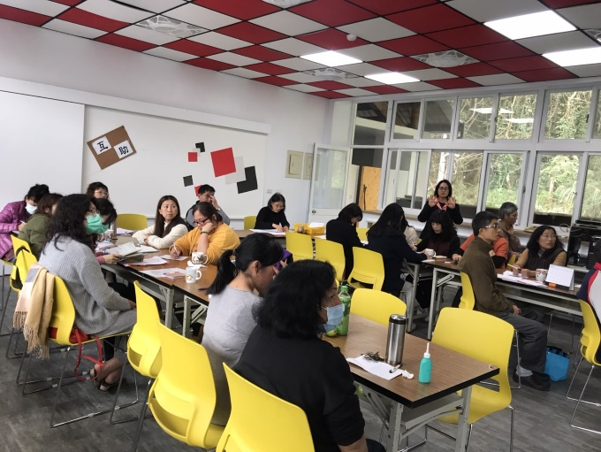
說明 |  | 109-2期初推動家庭教育會議 |  | 說明 |  | 109-2期初推動家庭教育會議
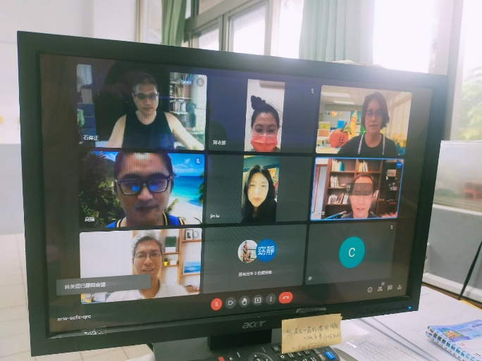 |  |  |  | 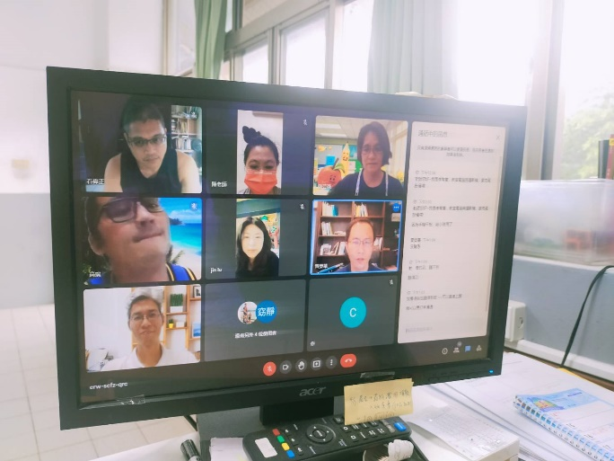
說明 |  | 109-2期末家庭教育會議  因疫情停課 於線上召開會議 |  | 說明 |  | 109-2期末家庭教育會議  因疫情停課 於線上召開會議

